重庆江北国际机场有限公司

2021年服装加工项目

比选文件

编号：低耗2021-006

重庆江北国际机场有限公司

市场运营部（代章）

二〇二一年四月

重庆江北国际机场有限公司2021年服装加工项目

比选文件

第一章 比选项目情况和要求

我司决定于近期将对重庆江北国际机场有限公司2021年服装加工项目邀请符合相应条件的供应商就本项目进行比选。

一、项目实施内容及要求

1.1 资格要求

1.1.1响应人应为中华人民共和国境内法人或者其他组织，具备独立的法人资格的服装生产制造商，具有独立承担民事责任的能力，不接受代理商投标。（提供营业执照复印件加盖响应人公章，且营业执照经营范围包含服装生产）

1.1.2 2019年1月1日起至投标截止之日，具有单笔合同不少于100万元的员工制服的供货业绩不少于2个。（业绩须同时提供合同及对应的发票加盖公司鲜章，合同原件备查，以签订时间为准）

1.1.3 提供完全满足比选文件所规定面料品牌及参数、款式的承诺函（详见附件6）。

1.1.4未被“信用中国”网站（www.creditchina.gov.cn）列为失信被执行人，，提供相关查询截图并加盖响应单位法人鲜章。

1.1.5法定代表人为同一个人的两个及两个以上法人，母公司、全资子公司及其控股公司，以及其他形式有管理关系的响应人，都不得参与同一比选项目。

1.1.6 本项目不接受联合体投标，不得转包、分包。

**1.2 项目要求及报价要求**

1.2.1 项目要求为：

服装制作划分为四个序列：管理序列、窗口序列、保障序列、制服序列。

各序列品类及数量详见需求一览表，服装款式详见重庆江北国际机场有限公司制服系列服装要求及样衣。

1.2.2 本项目的报价应包括：应当包含但不限于货物生产、运输费、保险费、装卸费、仓储费、量体、修改及各种税费（含增值税）等交付使用前及质保期内的所有费用。

本项目最高限价（不含税）为人民币166万元（大写金额：壹佰陆拾陆万元整），报价超过最高限价，将取消比选响应方的比选资格。

在修正范围内的以下情形不作为比选响应文件作废的依据：

（1）比选响应文件中的大写金额与小写金额不一致的，以大写金额为准；

（2）数字表示的数额与用文字表示的数额不一致时，以文字数额为准；

（3）总价金额与依据单价计算出的结果不一致的，以单价金额为准修正总价，但单价金额小数点有明显错误的除外。

**二、合格报价供应商**

具有与本比选文件要求相适应的生产、安装和维修能力，包括供应能力、售后服务能力和安装能力的生产厂家或经营商。比选响应单位必须具备：

2.1 营业执照、公司资质等；(与1.1资质要求一致)

2.2 法定代表人授权书；

2.3 法定代表人身份证复印件和被授权人身份证复印件；

**三、成交标准**

本次比选成交人确定办法**采用综合评分法**成交。。

具体比选规则如下：

3.1 递交比选响应文件截止时，送达的比选响应文件少于3个的，应停止比选活动，将递交的比选响应文件退还比选响应人，并重新组织比选。重新比选仍然不足3个单位的，比选项目将可以继续进行比选。

3.2 如有项目因专业性及特殊性，导致有效比选响应人不足3个的，评审委员会应当否决所有比选响应人。但是有效比选响应人的经济、技术等指标仍然具有市场竞争力，能够满足比选文件要求的，评审委员会可以继续评审，根据符合采购需求、质量和服务，且报价最低的原则确定成交候选人。

3.3 项目重新比选时，经评审有有效比选响应人的，应当按规定程序，根据评分要求，综合得分最高的原则确定成交候选人。

**四、比选文件信息发布**

比选文件及相关信息于2021年4月30日由重庆江北机场官网发布。

**五、项目比选响应保证金及履约保证金**

5.1 项目比选响应保证金：金额为人民币 叁万 元整。

5.1.1 提交方式：比选响应人企业基本账户银行转账。比选响应人提交比选响应保证金后应到采购人计财部（重庆市渝北区机场西路26号重庆江北国际机场有限公司办公楼1楼）换取保证金收据，并将保证金收据复印件装入比选响应文件中。

开户名：重庆江北国际机场有限公司

开户银行：中国建设银行股份有限公司重庆渝北机场支行

账号：5005 0108 3800 0000 0060

注意：比选响应人递交比选响应文件时应出示采购人计财部开具的项目比选保证金收据，否则，采购人将拒收比选响应文件。

5.1.2 提交时间：比选开始前

5.1.3 项目比选响应保证金的退还：成交候选人以外的项目比选响应保证金在成交结果公示期结束且无异议后，**比选响应单位开具收据（加盖比选响应单位财务专用章），附比选响应单位营业执照及账户信息（复印件加盖公章）**一并递交我司市场运营部，我司凭借该收据根据相关规定在20个工作日内将项目比选响应保证金以银行转账方式退还至比选响应人，该项目比选响应保证金递交期间不计利息。成交的比选人交纳的比选响应保证金将转为履约保证金。

5.2 履约保证金为合同总价款的5%，在收到成交通知书10日内缴纳，于履约结束后，由比选人一次性退还（不记利息）。

六、支付方式

服装到货交付后20个工作日内支付100%项目款。若乙方开具增值税专用发票，则甲方支付不含税合同金额和税额的总金额；若乙方开具增值税普通发票，则甲方仅支付不含税合同金额。

七、工期/到货时间

自合同签订之日起60天

**八、质保期：两年（自验收合格之日起计算）**

**九、比选响应有效期**

90天（自比选响应人提交比选响应文件截止之日起计算）。

1. **比选响应文件和编制和提交**

10.1比选响应方应当按照比选采购文件的要求编制比选响应文件，比选响应文件应当对比选采购文件提出的要求和条件作出实质性应答。

10.2比选响应文件应用A4规格纸编制并装订成册，主要由以下几个部分组成：

10.2.1 封面。

10.2.2 加盖公章的报价函及声明（格式按附件1）。

10.2.3 报价部分。比选响应方应按照比选采购文件要求报出拟提供服装的样式、面料、规格、数量、单价、总价等详细内容，各项报价应包括拟提供货物的运输、尺码量取费用和服务等全部费用，报价为不含税报价，增值税税率单列。

10.2.4 技术部分。主要包括售后服务、保修方案、响应时间、量体、交货期质量目标和保证措施等详细说明等。如果提供的材料和服务与比选采购文件要求有偏差，必须详细说明，须经比选小组评定和采购人许可，才能作为供应商实质性响应。(表格自制)

10.2.5 商务部分。主要包括营业执照（复印件），法人代表委托书（原件）、若有：其它资格证明（如企业资信证明、质量体系认证等）以及服务承诺等。

10.2.6 比选响应文件可合并装订成册，**纸质文件一式3份，其中正本1份，副本2份；电子比选响应文件1份（U盘形式）。**

**十一、比选响应文件作废条款**

11.1 未按照规定交纳比选响应保证金的（若要求缴纳比选响应保证金）；

11.2 无报价或两个以上报价的；

11.3 报价超过最高限价的。

11.4 比选响应文件未装袋密封的。比选响应文件封面及密封袋封面上未注明“项目名称”、“项目编号”、“比选响应单位名称”，并未加盖单位公章。

11.5 比选响应文件装订要求不符：

11.5.1 散装或者活页装订的；

11.5.2 比选响应文件份数不足或未按要求提供电子U盘或服装样品的；

11.5.3 比选响应文件封面未标注正副本（密封袋封面无需标注正副本）。

11.6 比选响应文件中报价函部分、授权部分未盖章，或无法定代表人签字（签章），或签字人无有效授权书的。

11.7 报价函部分未按规定的格式完整填写（增项填写不作为作废条款）。

11.8 评审委员会审查发现比选响应文件未能对比选文件提出的所有实质性要求和条件作出响应的。

11.9有串通比选或弄虚作假或有其他违法行为的。

**十二、异议**

12.1 比选响应人或其他利害关系人认为采购活动不符合法律、行政等规定的，应当在采购结果公示期之内以书面形式向采购人提出异议（以采购人收到书面异议之日为准）。

12.2 异议提出人向采购人提起异议时，应当提交异议书。异议书应当包括下列内容：

（一）异议提出人的名称、地址及有效联系方式。

（二）异议事项的基本事实。

（三）异议请求及主张。

（四）有效线索和相关证据、证明材料。

异议提出人是法人的，异议函必须由其法定代表人和委托代理人签字并盖章；异议提出人是其他组织或者自然人的，异议函必须由其主要负责人或者异议提出人本人签字，并附有效身份证明复印件。若异议函有关材料是外文，异议提出人应当同时提供中文译本。

12.3 异议提出人对异议事项提出的请求和主张，有责任提供证据；只有自己陈述而不能提出其他相关证据的，对其请求和主张不予支持。

12.4 异议提出人不得虚假异议、恶意异议，不得以异议为名排挤竞争对手，阻碍采购活动的正常进行。若出现该情况，视为无效异议，不再受理。

12.5 异议提出人不得捏造事实，不得伪造材料或者以非法手段取得证明材料提起异议。异议提出人提供证据存在下列情形之一，不能提供合法证明，或者不能合理说明来源的，视为以非法手段取得证明材料，不予采信：

（一）招标投标法第二十二条规定的招标投标保密信息。

（二）应当保密的采购响应文件（但采购人提起异议时，采购响应文件不作为非法证据）。

（三）招标投标法第四十四条规定保密的投标文件评审和比较情况、中标候选人推荐情况和评标有关的其他情况。

（四）其他依法应当保密的信息和资料。

12.6 有下列情形之一的异议，不予受理：

（一）异议事项不具体，且未提供有效线索、相关证据和证明材料，难以查证。

（二）未署异议提出人真实姓名、签字和有效联系方式。

（三）未经法定代表人或授权的委托代理人签字并加盖公章，或未经主要负责人或异议提出人本人签字。

（四）不在结果公示期内的。

（五）已对异议事项做出答复的。

注：对比选文件内容的异议应在比选文件规定的质疑期内提出；对比选唱价环节的异议应在比选唱价环节提出。

12.7 异议处理决定做出前，异议提出人要求撤回异议的，应当以书面形式提出，撤回异议不损害国家利益、社会公共利益或者其他当事人合法权益的，应当准予撤回，异议处理过程终止。异议提出人不得以同一事实和理由再提出异议，若再次提出则不再受理。

**十三、监督部门**

重庆江北国际机场有限公司综合办公室

地址：重庆江北国际机场有限公司办公楼

电话：023-67157523

**十四、比选时间、地点及结果通知**

14.1 比选响应文件必须在2021年5月20日9:00至10:00时送到重庆江北国际机场有限公司办公楼1013室，过期不予受理。

14.2 2021 年5月20日10:00时在重庆江北国际机场有限公司（重庆市渝北区机场西路26号）办公楼对本项目进行比选，各比选响应人须参加。注：比选开始前，各比选响应人须在重庆江北国际机场有限公司102会议室等候通知具体比选地点。

14.3参加比选唱价会议的比选响应人的法定代表人或其授权的代理人应当随身携带本人身份证（原件），授权的代理人还应当随身携带法定代表人授权委托书（原件），以备核验其合法身份。比选响应人若未派法定代表人或委托代理人出席比选唱价会议，视为该比选响应人默认比选唱价结果。

14.4 比选结果通知：待结果确定后会及时通知，原则上只通知被选中的比选响应人，对未被选中的比选响应人不通知、不解释。

15.样品提交种类：窗口类（女西服、马夹、女长袖、短袖衬衫、女夏裤）医护类（急救工作服女春秋装、女夏装）、消防类（护卫制式女春秋装、制式长短袖衬衫、女制式马甲背心、制式夏裤、女制式单皮靴（春秋）以上样品需要按照搭配分别按照一套、一件、一双提供。型号165/88、鞋38码。

**十六、联系方式**

业主：重庆江北国际机场有限公司

联系人：张女士

电话：67152765 邮编：401120

**第二章 比选办法（综合评分法）**

本次比选采取综合评分法。在经过初步审查后对符合本文件基本要求的比选响应人进行详细评审，总得分为经济、技术、商务三种评定因素分别按照相应分值计算分项得分后相加，满分为100分，比选响应人得分最高得作为成交供应商，综合得分从高到底排名前1-3名的比选响应人作为成交候选人。

|  |  |  |  |  |
| --- | --- | --- | --- | --- |
| 分值构成(总分100分) | | | | 商务部分25分 技术部分25分 经济部分50分 |
| 序号 | 评审要素 | 总分值 | 评审标准 |
| 1 | 商务部分  （25分） | 3分 | 响应人拥有自己的品牌得3分.  注：须提供品牌商标注册证书或国家权威部门的认定文件或证明复印件加盖响应人公章，原件备查 |
| 8分 | 响应人职业装制作中所用设备能满足整个工艺流程（具有全套进口设备西服流程处理），响应人须提供彩色实物图片。根据综合情况可得0-8分；不具有全套进口设备西服流程处理的不得分。（须提供设备发票复印件和设备彩色照片加盖响应人公章，发票原件备查） |
| 5分 | 获得西服、西裤、衬衫专利的，一项得1分，最多5分  注：须提供工艺专利证书复印件加盖响应人公章，原件备查 |
|  | 9分 | 1.获得售后服务认证证书的得2分，服务能力达到GB/T27922-2011《商品售后服务评价体系》规定的五星级要求。  2.响应人提供2021年以来送检的，具有“CAL”资质的国家级检测机构出具的提交样品面料的检测报告。每一项得1分，最多得7分。检测项目须包含常规检测项目及PH值和甲醛等健康环保指标，所有项目须合格。开标现场提供原件备查，未按照标准提供、指标不合格或未提供的均不得分。 |
| 2 | 技术部分  （25分） | 2分 | 响应人在重庆主城9区自有服务网点（含分公司或子公司，以营业执照或国家机关、地方政府职能部门批准为准）得2分。 |
| 2分 | 考察返修、更换、零星补单等环节的响应和处理时间。综合比较其对招标人的有利程度，给予0-2分。 |
| 2分 | 响应人提供的量体方案，包括时间、地点、人员安排、量体数据记录的和应用等指标，综合比较后给予0-2分。 |
| 4分 | 响应人对投标货物的交货期时间、全流程的质量控制目标设定的科学性和实用性、质量管理措施的有效性和针对性，是否能提供详细的质量追溯方案。  综合比较后可分好、较好、较差，依次得4分、3-2分、2-0分。 |
| 5分 | 现场查看成衣和样品衣服的版型符合度以及面料质地和辅料的手感、性能和观感（平整美观、挺括但不僵硬，不能有粗纱、走纱、飞纱、暗横、白迹、破损、色差、污渍等现象）。  综合比较后，颜色款式均满足招标人要求的可得5分；差别较小的视情况得4-2分；严重偏差的得1分或不得分。 |
| 5分 | 现场查看成衣的细节处理（包括：领、胸、袋、肩、纽扣、襟、袖、后幅、叉、腰、臀、里布等处）以及缝制质量（包括：基本层面不能有浮线、跳线、断线现象，驳线不可太多且不能出现在显眼位置，针距不能过疏或过密）。  综合比较后可分好、较好、较差，依次得5分、4-3分、2-0分。 |
| 5分 | 靴子面皮材质、鞋底材质、鞋型及外观。  综合比较后可分好、较好、较差，依次得5分、4-3分、2-0分。 |
| 3 | 经济部分  （50分） | 在所有经初步评审合格的响应人的总报价中去掉1/6（不能整除的按小数前整数取整，不足六家报价则不去掉）的最高价和相同家数的最低价后进行算术平均，即为投标总报价的评标基准价。（投标报价及评标基准价保留“元”小数点后两位）。所有经初步评审合格的响应人的投标总报价与评标基准价进行比较，等于评审基准价的得50分；有效报价与评审基准价格相比，每增加1％扣 0.8 分，每减少1％扣0.5分；扣完为止。 | |
| 设计方案由评标委员会记名评标，评标委员会人员取算术平均值为所得分。 | | | | |

综合评分相同时，设计方案综合评分高者排名靠前。

**附件1：**

**报价函**

重庆江北国际机场有限公司：

1．我方已仔细研究了 （项目名称）项目比选文件的全部内容，愿意以人民币（大写） 元（¥ ）**不含增值税**专用发票的总报价，增值税税率 %，工期 日历天，按合同约定实施和完成承包项目的全部工作。

2．我方承诺在比选有效期内不修改、撤销比选响应文件。

3．如我方成交：

（1）我方承诺在收到成交通知后，在规定的期限内与你方签订合同。

（2）随同本报价函递交的报价函附录属于合同文件的组成部分。

（3）我方承诺在合同约定的期限内完成并移交全部合同项目和成果。

4．我方在此声明，所递交的比选响应文件及有关资料内容完整、真实和准确。

5．除非达到另外协议并生效，你方的成交通知书和本比选响应文件将成为约束双方的合同文件组成部分。

比选人：（盖单位公章）

法定代表人或其委托代理人： （签字）

地址：

网址：

电话：

传真：

邮政编码：

年 月 日

**附件2：**

**法定代表人身份证明**

比选响应人名称：

单位性质：

地址：

成立时间： 年 月 日

经营期限：

姓名： 性别： 年龄： 职务：

系 （比选人名称）的法定代表人。

特此证明。

比选人： （盖单位公章）

年 月 日

**附法定代表人身份证复印件**

**附件3：**

**授权委托书（适用于有委托代理人的情况）**

本人________（姓名）系____________（响应人名称）的法定代表人，现委托____________（姓名）为我方代理人。代理人根据授权，以我方名义签署、澄清确认、递交、撤回、修改咨询____________项目响应文件、签订合同和处理有关事宜，其法律后果由我方承担。

委托期限：________。

代理人无转委托权。

注：本授权委托书需由响应人加盖单位鲜公章并由其法定代表人和委托代理人签字。

响应人：（单位鲜公章）

法定代表人：（签字或盖章）

身份证号码：

委托代理人：（签字）

身份证号码：

________年____月____日

**附被授权人代理人身份证复印件**

附件4：

承诺函

重庆江北国际机场有限公司：

我方承诺完全满足本项目比选文件所规定面料品牌及参数、款式和颜色的要求。我方承诺提供的资料均真实有效，若提供虚假材料，将承担取消成交资格并没收比选保证金等后果。

响应人：（单位鲜公章）

法定代表人：（签字或盖章）

2021年 月 日

**附件5： 合同模板**

合同编号：

重庆江北国际机场服装采购协议

甲方：重庆江北国际机场有限公司

乙方：

甲方：重庆江北国际机场有限公司

通讯地址：重庆市渝北区两路镇江北国际机场内

开户银行：中国建设银行股份有限公司重庆渝北机场支行

账号：5005 0108 3800 0000 0060

乙方：

通讯地址：

开户银行：

开户名称：

账号：

根据《中华人民共和国民法典》及相关法律法规规定，经双方协商，一致同意就甲方向乙方采购  *员工制服* 事宜达成以下协议，共同遵守履行:

## 第一条 采购的内容和范围

1.1甲方向乙方采购的内容是： 员工制服一览表（详见附件清单）。

1.2 双方确认，本框架协议下，甲方是否采购以及采购的数量以甲方实际发出的需求为准。乙方对本框架协议下的标的物的供货行为并不是独占和排他的。

## 第二条 合同期限

本合同期限为 2年，自 2021年 5月 日起始至2023年 5月 日止。

## 第三条 合同价款

3.1 合同价款是指甲方向乙方实施采购应当向乙方支付的采购费用。具体标准（不含增值税）详见采购清单；

3.2合同价款包含：货物运至重庆江北国际机场甲方指定地点所需的包装、运输、保险及其它风险措施费用，如需安装调试培训的，合同价款还包含了安装调试和培训费用。

## 第四条 采购方式及费用结算

4.1甲方在合同期限内根据自身需要，在本协议约定的采购范围内，定期或不定期向乙方以订单方式实施采购。

4.2 采购费用按次结算。乙方按约完成供货，并经甲方验收合格后，乙方提出采购费用支付的申请，经甲方确认后20个工作日内一次性支付。

4.3 若乙方需向甲方提供正规增值税专用发票，则甲方实际支付金额=不含税金额+增值税税额，若乙方提供普票，甲方按照不含税金额进行支付。

4.4 如税率因国家法规调整发生变化，折算为不含税后以新适用税率计算。

## 第五条 陈述与保证

5.1 乙方保证所供产品或服务的质量符合本合同约定之标准，并承诺产品或服务来源合法，不侵犯他人权益。属产品类的，所供产品应附有相关产品说明和合格证，对于进口产品，甲方有权要求乙方提供报关单及海关检验证明等资料。否则，甲方有权采取拒收、退货、更换等措施；

5.2 乙方承诺所供产品或服务的质量保证期为两年 ；

5.3 因产品质量瑕疵或缺陷导致的甲方或第三人损害的，乙方承担赔偿责任。

## 第六条 交付与验收

6.1乙方按甲方需求及时交付采购标的物。除非采购订单或实施协议另有规定外，原则上，交付地点为重庆江北国际机场甲方指定地点；交付方式为重庆江北国际机场卸货落地交货。

6.2 验收标准：按照国家相关要求进行验收，有样品的按照样品标准验收 。

## 第七条 履约保证金

7.1为保证本框架合同的顺利履行，乙方应向甲方交纳履约保证金（合同总价款的5%）即人民币：万元整 （ 小写： 元）。乙方投标保证金自动转为履约保证金，不足部分应在中标通知书发出 5日内，一次性向甲方缴纳。

7.2履约保证金应由乙方名义开立的账户支付到甲方账户，否则视为未支付，甲方有权追究乙方逾期付款责任。

7.3本合同期限届满，全部款项结清后 20 个日历日内将剩余履约保证金无息返还乙方。

## 第八条 双方权利与义务

8.1甲方应按约定向乙方支付采购费用；

8.2甲方超出本框架协议约定的采购内容和范围实施采购的，乙方有权拒绝履行，但乙方应书面回复甲方并说明理由；

8.3因履行合同需要，乙方如需进入机场隔离区的，甲方应协助乙方按机场管理机构有关规定办理相关通行的手续，费用由乙方自理；

8.4 乙方不得拒绝甲方在本框架协议下的采购需求，否则应承担违约责任；

8.5 甲方有权对乙方履行本框架协议实施监督，并进行考核；

## 第九条 违约责任

9.1甲方未按合同约定的时间，支付乙方货款，双方重新约定支付时间，若到期仍未支付，每延误一天应按逾期货款的万分之一赔偿乙方，但违约金上限不得超过该笔订单总金额的20%。

9.2 乙方未按每次订单约定的时间交货，计划约定交付的货物每延误一天，赔偿甲方200元/天损失，若计划约定交付的货物延误超过3个月，则甲方有权解除合同，且无需支付乙方任何费用，乙方需承担因此造成的一切损失和全部赔偿责任，甲方不予退还乙方履约保证金。

9.3乙方提供的货物若因出现质量问题导致的损失和责任，则甲方有权解除合同，且无需支付乙方任何费用，乙方需承担因此造成的一切损失和全部赔偿责任，甲方不予退还乙方履约保证金。

9.4接到甲方售后服务通知后，乙方需在2小时内响应，24小时内上门处理，超过时间响应或上门的，每延误1天，按照200元/天赔偿甲方损失，延误超过30天甲方有权解除合同，且无需支付乙方任何费用，乙方需承担因此造成的一切损失和全部赔偿责任，甲方不予退还乙方履约保证金。

9.5 合同中的产品，采购过程中，乙方供货价不得超过清单单价，超过一次将向甲方支付2000元违约金，累计超过5次，甲方有权解除合同，且无需支付乙方任何费用，乙方需承担因此造成的一切损失和全部赔偿责任，甲方不予退还乙方履约保证金。

第十条 不可抗力

10.1 不可抗力指，超出本合同双方控制范围的、无法预见并且无法避免或无法克服的事件。不可抗力包括但不限于（地震、台风、洪水、火灾、战争）。因不可抗力影响本协议有关条款履行的，甲乙双方均不承担违约责任。但受影响的一方应及时通知对方，并尽一切合理的努力排除不可抗力，且应当在合理期限内提供权威机构出具的证明。没有采取适当措施致使损失扩大的，应就扩大部分的损失向对方赔偿。

10.2 因不可抗力的影响，使甲方或乙方无法正常履行本合同，经双方协商可终止本合同或修改本合同的执行，双方已履行部分应在履行方案确定后30个工作日内据实结算完毕。迟延履行后发生不可抗力的，不能免除违约责任。签约双方任何一方由于受诸如战争、严重火灾、洪水、台风、地震等不可抗力事故的影响而不能执行合同时，履行合同的期限则应予以延长，延长的期限应相当于事故所影响的时间。不可抗力事故系指供需双方在缔结合同时所不能够预见的，并且它的发生及其后果不可避免和无法克服的。

## 第十一条 通知条款

任何一方均应本着诚实信用原则来对待另一方在履行合同时的通知、告知事项，如因重大事项须履行通知义务的，均应当以当面签收或特快专递、电子邮件方式送达相对人。

11.1采用当面签收的，应由合同中指定的联系人或双方授权的代表签收，签收日期即为送达时间。

11.2采用特快专递形式的，应按照双方在合同中确定的通讯地址以特快专递的形式通知相对人，合同中没有明确通讯地址的，以双方法定注册地址为准，一旦特快专递送达上述地址且被签收的，即视为有效送达收件人。特快专递被签收的时间，即为送达时间。

11.3 采用电子邮件形式的，应按照双方在合同中确定的电子邮箱地址以电子邮件的形式通知相对人，一旦收件人指定的电子邮箱地址接收电子邮件的，即视为有效送达收件人。该电子邮件进入该电子邮件地址的时间，即为送达时间。

11.4因受送达人在合同中提供或者确认的送达地址不准确、送达地址变更未及时告知、以及受送达人及受送达人指定的授权人或联系人拒绝签收，导致送达文件中的通知、告知事项未能被受送达人实际接收的，文书退回之日视为送达之日。以多种方式通知送达的，送达时间以最早到达受送达人的时间为准。

11.5收件一方若认为邮件封面标题与邮件中实际文件内容不符的，应在收到邮件后三日内通知相对人，逾期视为邮件封面标题与邮件中实际文件内容一致，并视为有效送达收件人。

11.6 因受送达人在合同中提供或者确认的送达地址不准确、送达地址变更未及时告知、以及受送达人本人或者受送达人指定的代收人拒绝签收、投递人员/送达人员上门无人签收（法定节假日除外），导致送达文件中的通知、告知事项未能被受送达人实际接收的，文书退回之日视为送达之日。

11.7本合同约定的联系方式与送达方式同时可作为法律文书的联系方式与送达方式。

## 第十二条 保密条款

本合同双方有义务对本合同内容以及各自接触到的对方的信息、技术资料、开发计划、经营业务等方面的商业秘密保守秘密，保证不向任何第三方泄露这些商业秘密。否则，违约方应赔偿给守约方造成的损失。本保密条款的期限是无限期的，直至甲方书面同意公开本条款中所称的保密信息。

## 第十三条 合同争议的解决方式

13.1 若在合同履行过程中发生争议，甲乙双方应当友好协商解决，协商不成，按以下第（二） 种方式解决：

（一）提交重庆仲裁委员会，按照申请仲裁时该会现行有效的仲裁规则进行仲裁。

（二）向甲方所在地人民法院起诉。

13.2在诉讼期间，除正在进行诉讼的部分外，合同其它部分继续执行。

## 第十四条 合同的变更和解除

14.1 本合同履行过程中，如果合同履行条件发生变化，由双方进行协商，并以签订补充合同的方式加以确认，补充合同与本合同具有同等效力。若补充协议内容与本合同内容矛盾的，以时间在后的内容为准。

14.2 经双方协商一致，并达成书面合同后，本合同可以解除，双方应就合同解除的后果在解约合同中一并做出约定。一方也可根据合同约定单方行使合同解除权。

## 第十五条 合同生效及其他

15.1 乙方和甲方约定合同内容双方法人代表人或授权代表签字并加盖公司公章或合同专用章后生效。

15.2 本合同一式陆份，甲方执肆份，乙方执贰份，具有同等法律效力。

**甲方（盖章）：**

**法定代表人或授权代表（签字）：**

**签订日期： 年 月 日**

**乙方（盖章）：**

**法定代表人或授权代表（签字）：**

**签订日期： 年 月 日**

**签订地点：**

附件6： 重庆江北国际机场有限公司系列服装需求一览表

|  |  |  |  |  |  |  |
| --- | --- | --- | --- | --- | --- | --- |
| **序号** | **服装名称** | **备注** | **面料成分** | **数量** | **单价** | **小计** |
| 1 | 长袖衬衣 | 需提供样品 | 山东鲁泰：棉100%  80支双经双纬  成衣免烫工艺 | 606 |  |  |
| 2 | 短袖衬衣 | 需提供样品 | 588 |  |  |
| 3 | 夏裤 | 需提供样品 | 江苏阳光：SD31975羊毛45%、涤纶29%、吸湿排汗纤维19%、T400弹性纤维7%。纱支：100支双经双纬，克重：210g/米 | 596 |  |  |
| 4 | 春秋装  （保障序列） |  | 棉质卡其布 棉65%，T35%，纱支20*16，密度128*60 | 74 |  |  |
| 5 | 马甲 | 需提供样品 | 江苏阳光991683/R一1 成分：山羊绒30%、羊毛60%、涤纶9.5%、导电纤维0.5%(嵌线除外)。纱支：100支双经双纬 克重：270g/米 | 276 |  |  |
| 6 | 西服  （窗口序列） | 需提供样品 | 498 |  |  |
| 7 | 西服  （管理序列） |  | 品牌：Cerruti 1881、同档次颜色花型其他进口品牌面料（需要提供相关证明文件） 羊绒5%、羊毛95%、 SUPER：130支双经双纬，克重：260g/米 | 4 |  |  |
| 8 | 防寒服 |  | 防水透湿复合布（100D/72f*150D/144f，热熔聚氨酯膜复合），防静电涤纶平纹绸（100%涤纶， 60D*68D；，密度：460*360，质量：64g/㎡）,涤棉布（涤 80 棉 20，13twx*13tex）, | 50 |  |  |
| 9 | 大衣 |  | 羊绒10%羊毛90%、  450克/米 | 147 |  |  |
| 10 | 急救工作服（夏装） | 需提供样品 | 成分含量：100%聚酯纤维 ，含微量其他纤维 2、断裂强力（N）：经向：1400，纬向：1400  织物密度（根/10cm）：经向：452.0，纬向：510 .0  纱线支数：经向纱线密度（tex）：:17.7、纬向纱线密度（tex）：18.3  4、平方米克重大于（g/㎡）：187  5、透气性（mm/s）：85.2 | 162 |  |  |
| 11 | 急救工作服（春秋装） | 需提供样品 | 1、纤维含量：92.2%聚酯纤维 7.8%棉  2、密度（根/10cm）：经向662.0 纬向403.2  3、断裂强力（N）：经向1800 纬向1300  4、平方米克重大于（g/㎡）:233  5、线密度（dtex）：经向204.9 纬向181.2， | 162 |  |  |
| 12 | 急救工作服（冬装） |  | 1、纤维含量：92.2%聚酯纤维 7.8%棉  2、密度（根/10cm）：经向662.0 纬向403.2  3、断裂强力（N）：经向1800 纬向1300  4、质量（g/㎡）:233  5、线密度（dtex）：经向204.9 纬向181.2，+行棉内胆 | 162 |  |  |
| 13 | 消防护卫部制式春秋装 | 需提供样品 | 毛涤哔叽（毛 70%涤26%（含导电纤维）氨纶 4%，克重193g/㎡ | 294 |  |  |
| 14 | 消防护卫部制式冬装 |  | 毛涤缎背哔叽（毛 70%涤 26%（含导电纤维）氨纶 4%，克重 240g/㎡、 | 20 |  |  |
| 15 | 消防护卫部制式长袖衬衫 | 需提供样品 | 棉涤吸湿透气面料：纤维含量：60%棉40%涤纶，CVC45*CVC45*150*90 | 449 |  |  |
| 16 | 消防护卫部制式长袖内衬衫 |  | 10 |  |  |
| 17 | 消防护卫部制式短袖衬衫 | 需提供样品 | 449 |  |  |
| 18 | 消防护卫部制式夏裤 | 需提供样品 | 精梳涤棉混纺格子布，涤 65%棉 35% | 449 |  |  |
| 19 | 消防护卫部制式马甲背心 | 需提供样品 | 毛涤混纺，95%羊毛，5%涤（含导电纤维） | 147 |  |  |
| 20 | 消防护卫部制式多功能防寒服 |  | 防水透湿复合布（100D/72f*150D/144f，热熔聚氨酯膜复合），防静电涤纶平纹绸（100%涤纶， 60D*68D；，密度：460*360，质量：64g/㎡）,涤棉布（涤 80 棉 20，13twx*13tex）,罗纹布，四件按扣， 内胆使用晴纶棉。 | 10 |  |  |
| 21 | 消防护卫部制式单皮靴（春秋） | 需提供样品 | 头层牛皮/橡胶 RB+MD  一体成型大底 | 147 |  |  |
| 22 | 消防护卫部制式棉皮靴 |  | 头层牛皮/橡胶 RB+MD  一体成型大底 | 10 |  |  |
| 23 | 消防护卫部制式腰带 |  | 尼龙织带，带头塑料插扣 内径 60mm，尼龙 一等品 ；带体尼龙织带 100%尼龙，55mm 宽，3mm 厚，估克 140 每米 黑色 ；搭扣 HTH805 FZ/66315-1995 腰带长度调节 | 147 |  |  |
| 24 | 19式消防火焰蓝夏季体能服 |  | 莱卡高弹力面料 | 228 |  |  |
| 25 | 07A作训鞋 |  | 07式武警作训鞋 | 228 |  |  |
| 26 | 大檐帽/便帽 |  | 精梳涤棉混纺格子布 35%棉 65%涤  藏蓝色 | 1 |  |  |
| 27 | 长袖内衬衫 |  | 棉80/涤纶20，100S/2*100S/2（成衣免烫）、漂白色 | 1 |  |  |
| 28 | 夏裤 |  | 羊毛50%/涤纶 50%、藏蓝色 | 1 |  |  |
| 29 | 春秋常服 |  | 羊毛80%/涤纶 20%100S/2*100S/2 275g/m，藏蓝色 | 1 |  |  |
| 30 | 16式武警夏季数码迷彩作训服 |  | 1.材质：涤棉布料。含棉60%以上；  2.颜色：数码迷彩。 | 1 |  |  |
| 31 | 16式武警冬季数码迷彩训练服 |  | 1.材质：棉质  2.颜色：数码迷彩 | 1 |  |  |
| 32 | 应急救护防护鞋（单鞋） |  | 超纤加网布 RB+MD 一体成型大底 | 1 |  |  |
| 33 | 应急救护防护鞋（靴子） |  | 头层牛皮/橡胶 RB+MD 一体成型大底 | 1 |  |  |
| **合计** | **总报价：大写** | | | | **小写：** | |

附件7：

重庆江北国际机场有限公司制服系列服装要求

1.消防护卫部制服要求（标识按照使用部门要求制作，后附）

|  |  |  |  |
| --- | --- | --- | --- |
| 服装品名 | 面料参数（最低要求） | 颜色 | 备注：参考中国民航安检职业制式服装标准 |
|
| 消防护卫部制式春秋装 | 毛涤哔叽（毛 70%涤 26%（含导电纤维）氨纶 4%，克重 186g/㎡ | 藏蓝色 | a4e9fed030dccbb182f311837b3a8d1 |
| 消防护卫部制式冬装 | 毛涤缎背哔叽（毛 70%涤 26%（含导电纤维）氨纶 4%，克重 240g/㎡ | 藏蓝色 | a4e9fed030dccbb182f311837b3a8d1 |
| 消防护卫部制式长袖衬衫 | 棉涤吸湿透气面料：纤维含量：60%棉40%涤纶，CVC45*CVC45*150*90 | 藏蓝色 | 图片1 |
| 消防护卫部制式短袖衬衫 | 棉涤吸湿透气面料：纤维含量：60%棉40%涤纶，CVC45*CVC45*150*90 | 藏蓝色 | 图片2 |
| 消防护卫部制式夏裤 | 精梳涤棉混纺格子布，涤 65%棉 35%（13tex*2）*28tex，密度 433*208 根/10cm | 藏蓝色 | 9b7c826223e63c70cb7fc4e630e4ab8 |
| 消防护卫部制式马甲背心 | 毛涤混纺，95%羊毛，5%涤（含导电纤维） | 藏蓝色 | 6dd9aacbba31316d6229e28b6134bd4 |
| 消防护卫部制式大衣 | 羊绒 5% 羊毛 95% 450g/米 | 藏蓝色 | d7199dc1f8127f425405b81456de19e  1b72b3709f01ea4898726fdad3657ce |
| 消防护卫部制式多功能防寒服 | 防水透湿复合布（100D/72f*150D/144f，热熔聚氨酯膜复合），防静电涤纶平纹绸（100%涤纶， 60D*68D；，密度：460*360，质量：64g/㎡）,涤棉布（涤 80 棉 20，13twx*13tex）,罗纹布，四件按扣， 内胆使用晴纶棉。 | 藏蓝色 | c6ecd815c79692c8f5bac45da20f11f |
| 消防护卫部制式单皮靴（夏） | 头层牛皮/橡胶 RB+MD 一体成型大  底 | 黑色 | ca058eada242263fd7c150758a79aab |
| 消防护卫部制式单皮靴（春秋） | 头层牛皮/橡胶 RB+MD 一体成型大  底 | 黑色 | ca058eada242263fd7c150758a79aab |
| 消防护卫部制式棉皮靴 | 头层牛皮/橡胶 RB+MD 一体成型大  底 | 黑色 | ca058eada242263fd7c150758a79aab |
| 消防护卫部制式腰带 | 尼龙织带，带头塑料插扣 内径 60mm，尼龙 一等品 ；带体尼龙织带 100%尼龙，55mm 宽，3mm 厚，估克 140 每米 黑色 ；搭扣 HTH805 FZ/66315-1995 腰带长度调节 | 藏蓝色 | 5c1b156118a2958ff6143017e81aab9 |
| 工号牌 | 织物刺绣 | 底为藏蓝色 ， 字体白色 | c433b8d9889a56c1b07bc40ac2a5cf1 |
| 套式软肩章 | 织物刺绣 | 藏蓝色 、银灰色 | 6770a875ed1d9d89406f6913d67eaae |
| 刺绣硬肩章 | 织物刺绣 | 藏蓝色 、银灰色 | 1613788559(1) |
| 19式消防火焰蓝夏季体能服 | 莱卡高弹力面料 | 火焰蓝 | afa30dde7de2fb841bd015fbafc2efd |
| 07a作训鞋 | 07式武警作训鞋 | 黑色 | f5fab009c81a89eddd22303440e24ff |
| 大檐帽/便帽 | 精梳涤棉混纺格子布 35%棉 65%涤 | 藏蓝色 | f339a6d3ea1ba1be4a1c8d5fe8f393d |
| 领带夹 | 金属 | 银色 |  |
| 领带 | 100%桑蚕丝提花 | 藏蓝色 | 5b81523d030b0e15149d169b0d55518 |
| 长袖内衬衫 | 棉80/涤纶20 100S/2*100S/2  （成衣免烫） | 漂白色 |  |
| 夏裤 | 羊毛50%/涤纶 50%、 | 藏蓝色 | 100c95056ade1ce21d39b8bdcd9461a |
| 春秋常服 | 羊毛80%/涤纶 20%  100S/2*100S/2 275g/m | 藏蓝色 | 0af3f82aa17399e1874f662e8424f11  4b2f0ad113b0e357be92053846340af |
| 16式武警夏季数码迷彩作训服 | 1.材质：涤棉布料。含棉60%以上；2.颜色：数码迷彩。 |  | 1a3badcb54156caf4ceaad52e58985e |
| 16式武警冬季数码迷彩训练服 | 1.材质：棉质2.颜色：数码迷彩 |  |  |

消防护卫部 **LOGO**



**帽徽 ：****领花 ：**

**扣子 ：****胸号牌解释 ：**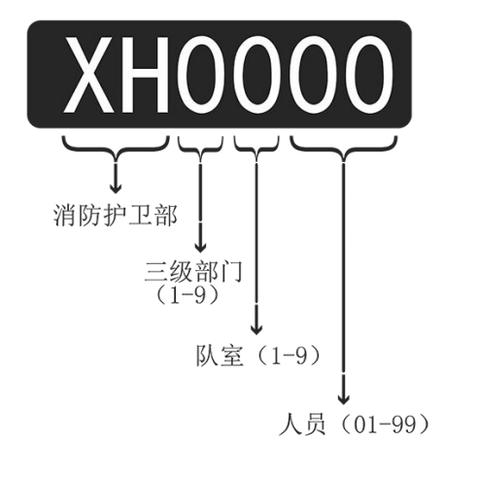

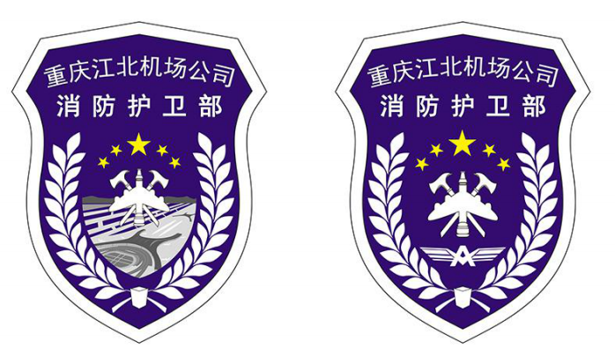

**臂章：**

**肩章：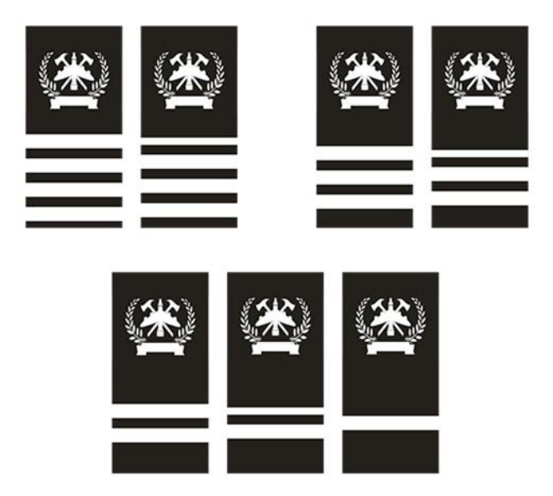胸标 ：**

**消防支队：**机关办公室：

**监护部：**廊桥部：

2.医疗救护中心制服要求

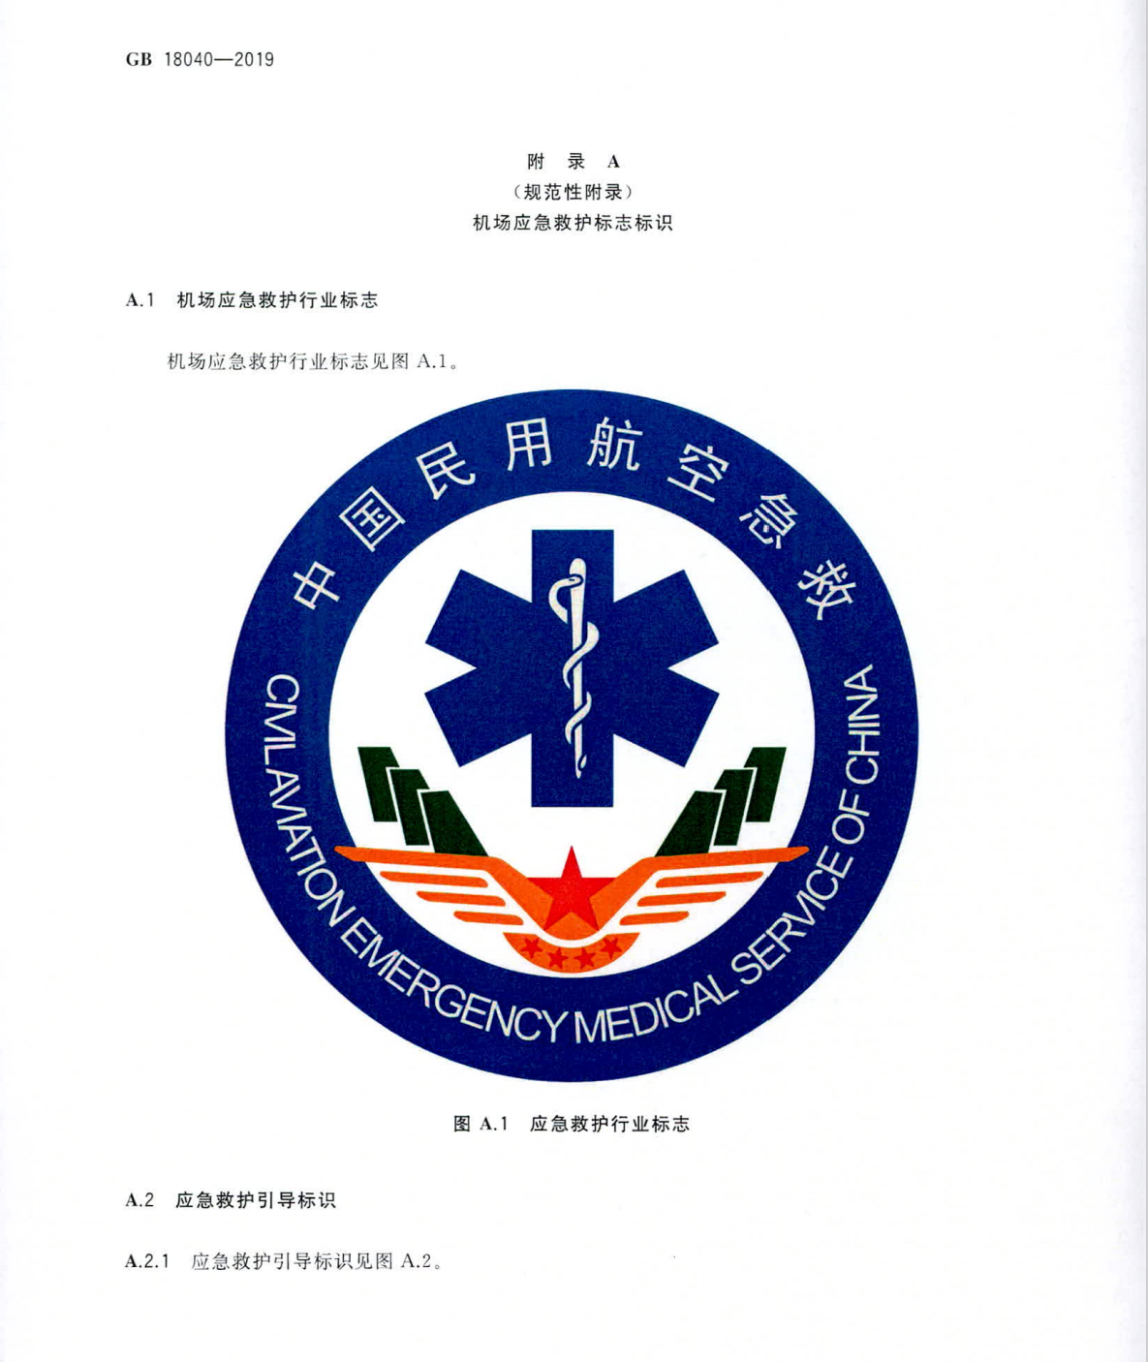

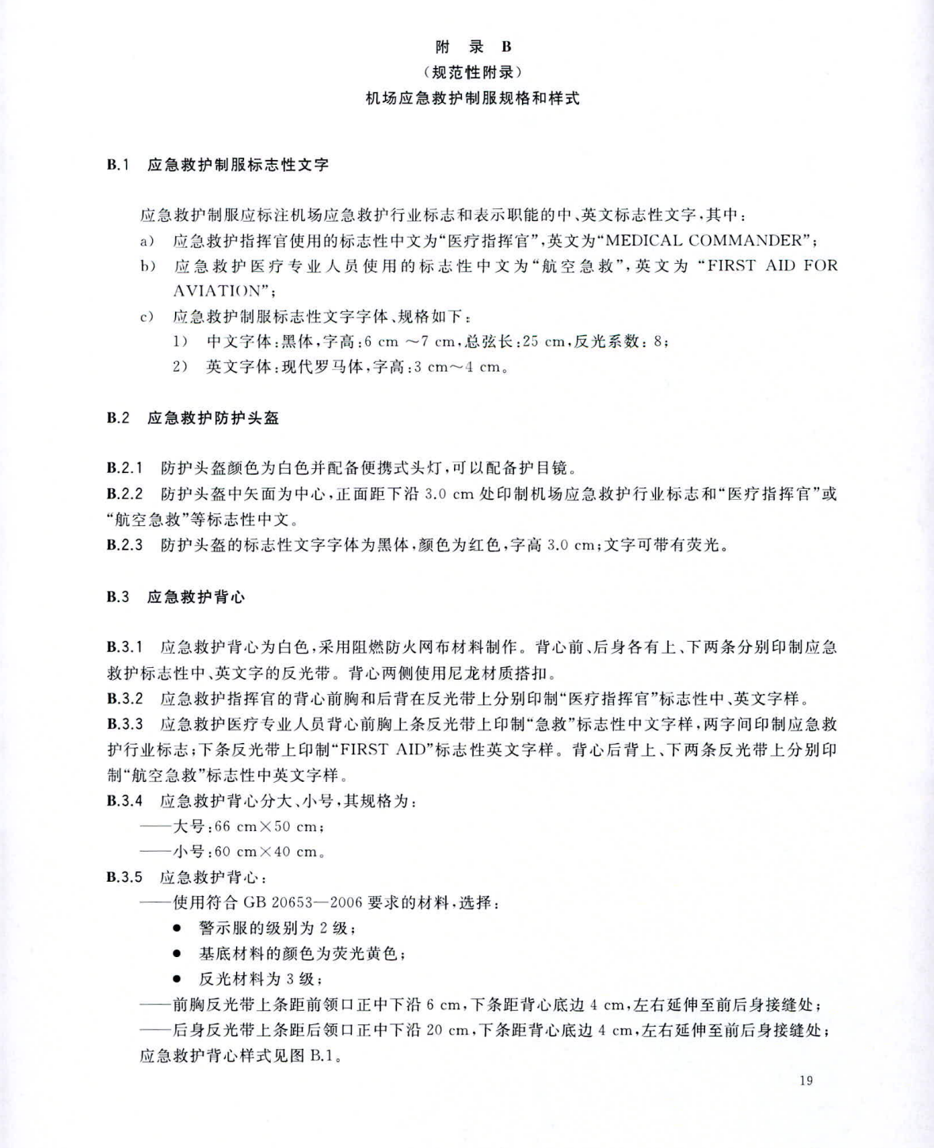

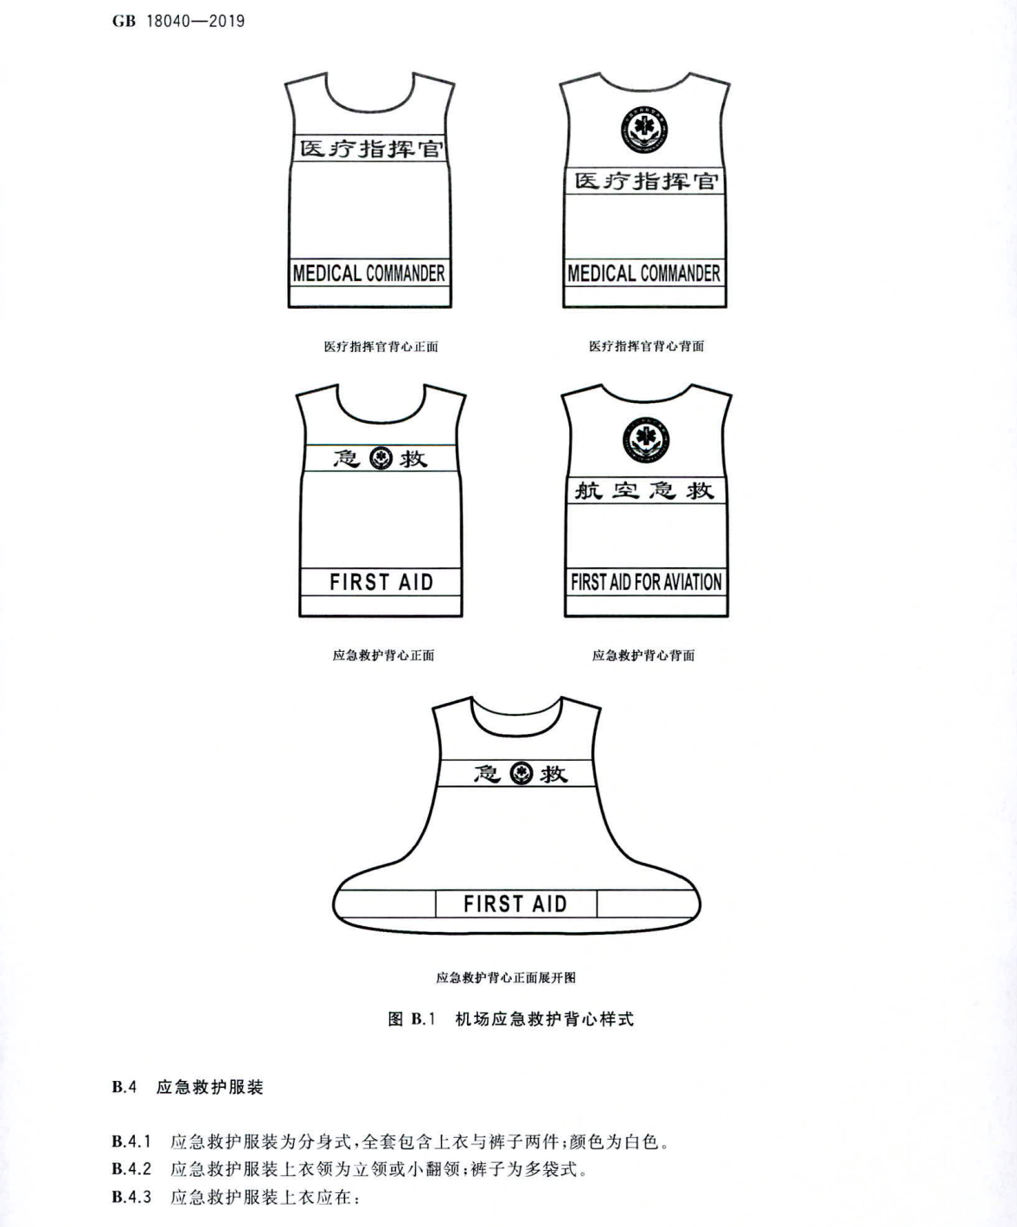

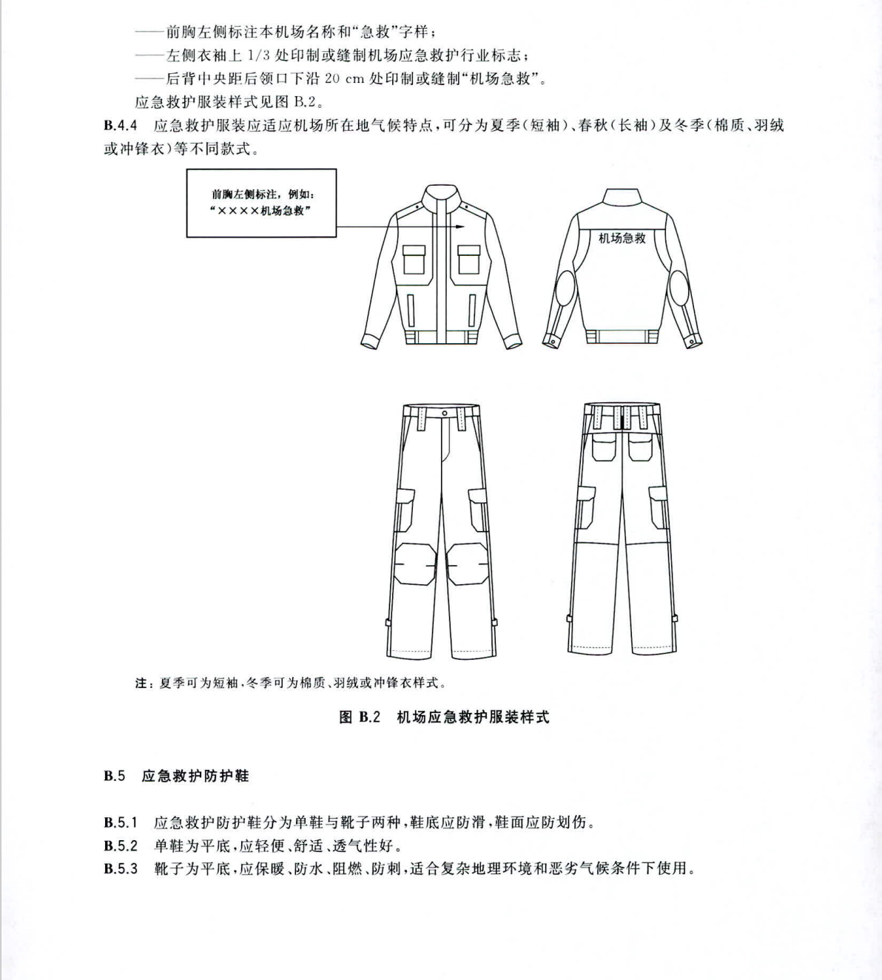

3、管理窗口系列服装要求（男）

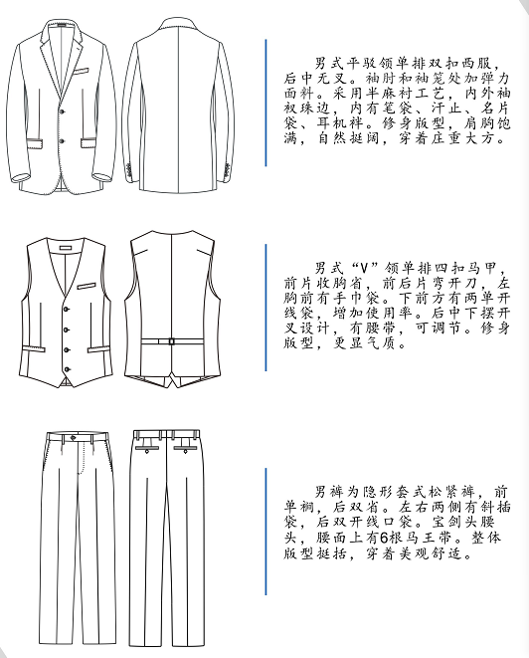

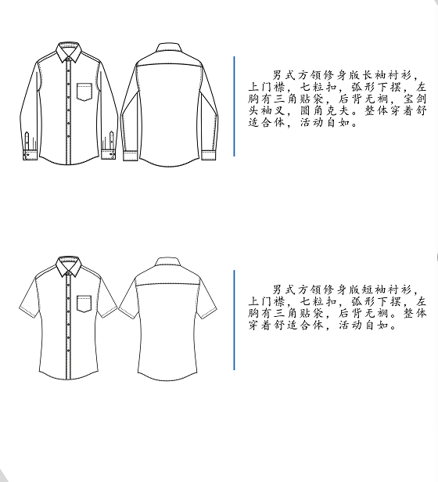

4.管理窗口系列服装要求（女）

